ALTIGEN ÇATI
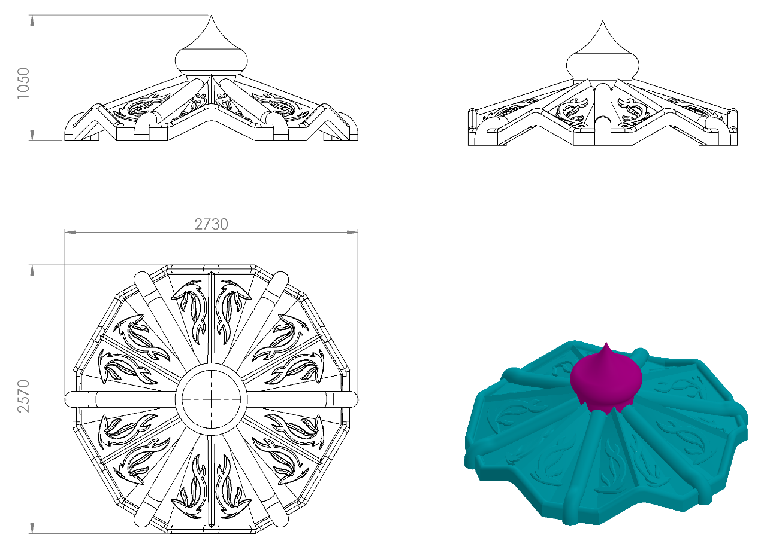
Kubbesiyle beraber minimum 1050 mm olan altıgen çatı 1. Sınıf polietilen malzemeden çift cidarlı olarak rotasyon yöntemiyle 60 kg olarak üretilecektir. Çatının karşılıklı iki kenarı arasındaki uzaklığı 2570 mm olmalıdır. Dekoratif desenleri olan polietilen çatı üretim aşamasında kendinden renkli olarak üretilip kubbesiyle gövdesi farklı renklerde olmalıdır.
Görsellik olarak kanatların her birinde birbirinin simetriği alev işlemeleri mevcut olup bu görselliğin yanı sıra merkezden kenarlara uzanan, aralarında 60ᵒ bulunan federler ile hem yüksek mukavemet kazandırılıp aynı zamanda da görsel zenginliği tamamlayacaktır.

